Møtereferat
Styremøte 19.02.2022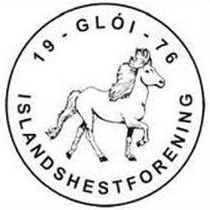

Dato: 19.04.2022 | Møteleder: Anne-Sofie Hegstad
Sted: Teams | Referent: Lillian U. Mathisen

Tilstede: Marion Gjertsås, Lillian Uthus Mathisen, Marte Finseraas, Torunn Nordvik, Gry Tvedten Aune, Ida-Kathrin Gjerstad Nærbøvik | Sendes til: alle i styret
Forfall:, Julie Meyer Nielsen | Postes på hjemmesiden.

Sak nr. | Tekst | Ansvar
1 | Leieavtale og samarbeidsavtale med Stugudalshester i forbindelse med Mountain Gaits 2022  Gry og Marion har vært i møte med Stugudalshester i påsken. Forslaget til avtale er laget på bakgrunn av maler som kommer fra idrettsforbundet.  Gry gikk igjennom avtalen med styret  Marion sjekker med Aurora om forsikringen er dekkende for Mountain Gaits-arrangementet  Vi må søke om skjenkebevilling på Mountain Gaits. Hvem i Gloi kan ta på seg dette?  Avfallshåndtering må vi avtale med Stugudalshester  Overskuddet fra MG i 2022 deles 70/30 mellom Gloi og Stugudalshester  Vi ønsker å etablere lignende avtaler med andre anleggseiere og at dette er transparent  I denne saken er Leder i klubben inhabil  Det øvrige styret beslutter at denne avtalen kan fremforhandles mellom Stugudalshester og Gloi. Gry og Marion holder i dette videre. | GTA  MGJ/GTA
2 | Annet/Div  Neste styremøte blir 18.05.22 kl 20 på teams

